Schäper Sportgeräte Vertriebs-GmbH . Postfach 410108 . 48065 Münster

An die Vereine des
Leichtathletik-Verband Sachsen-Anhalt e.V.

Hilfe bei der Modernisierung oder Neuplanung Ihrer Leichtathletikanlage.
Sehr geehrte Damen und Herren, liebe Sportfreunde,

die Planung neuer Leichtathletikkampfbahnen bzw. die Modernisierung bestehender Anlagen stellt so manchen Verein, aber eben auch Planer oder die Kommune vor eine schwere Aufgabe.
Welche Anzahl an Laufbahnen ist erforderlich? Welche Geräte müssen angeschafft und wie auf der Fläche konzipiert werden? Welche nationalen und internationalen Regeln müssen Beachtung finden, um den künftigen Einsatz der Sportanlage so flexibel wie möglich zu halten?

Genau hier setzt ein neuer Service der Firma Schäper an.

Gemeinsam mit dem LVSA bietet die Firma Schäper Sportgerätebau GmbH aus Münster den Mitgliedsvereinen des Verbandes, Planern oder Kommunen den Service einer kostenlosen Beratung an. Diese Beratung fängt beispielswiese schon bei der Besichtigung der alten Sportanlage an. Welche Geräte können erneut eingesetzt werden? Welche müssen entsorgt oder erneuert werden?
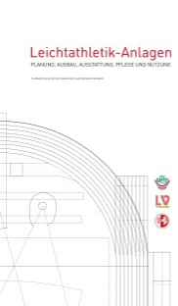
Für die Kompetenz der Firma Schäper in diesem Thema spricht allen voran die Erfahrung. Seit nunmehr 55 Jahren kommen hochwertige Sportgeräte aus Münster. Viele Innovationen, auch und insbesondere im Bereich der Leichtathletik, haben ihren Ursprung in den Köpfen der Mitarbeiter des Unternehmens aus Münster. Darüber hinaus war das Unternehmen maßgeblich an der Konzeption und Erstellung der Broschüre "Leichtathletik-Anlagen, Planung, Ausbau, Ausstattung, Pflege und Nutzung" beteiligt. Sicherlich ein weiterer Hinweis auf die Kompetenz des Unternehmens.

Wenn Sie also in Zukunft Ihre Sportanlage renovieren oder sogar neu gestalten wollen, so wenden Sie sich gern an den LVSA oder an das Unternehmen Schäper. Gemeinsam werden wir dann einen persönlichen Termin abstimmen. Die Broschüre "Leichtathletik-Anlagen, Planung, Ausbau, Ausstattung, Pflege und Nutzung" stellt Ihnen das Unternehmen Schäper übrigens gerne kostenlos zur Verfügung. Rufen Sie uns an.

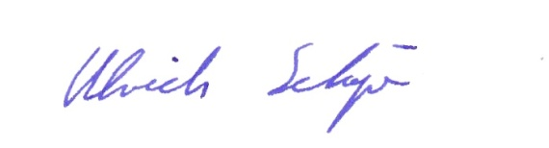
Wir freuen uns von Ihnen zu hören und verbleiben mit sportlichen Grüßen
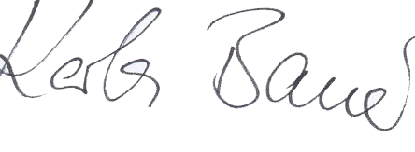

Ulrich Schäper Karla Bauer
- Geschäftsführer - - Geschäftsführer -
Schäper Sportgerätebau GmbH Leichtathletik-Verband Sachsen-Anhalt e.V.

